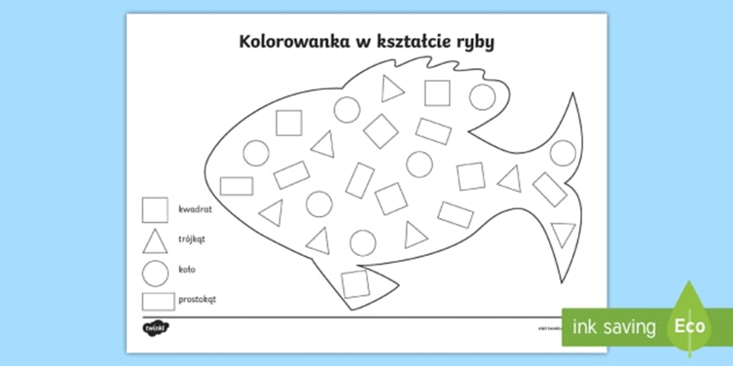
Pokoloruj figury geometryczne a następnie policz ile jest trójkątów, kwadratów, kół i prostokątów
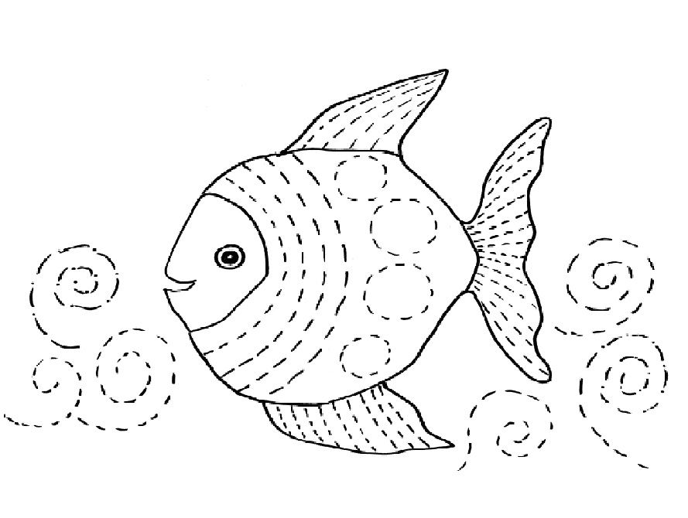
Powyżej dorysuj rybnie łuski kredką w dowolnym kolorze, oraz fale wokół niej.

